Скачать тестовый терминал NEXT с сайта kase.kz

Перейти по ссылке http://kase.kz/ru/kase_connection/
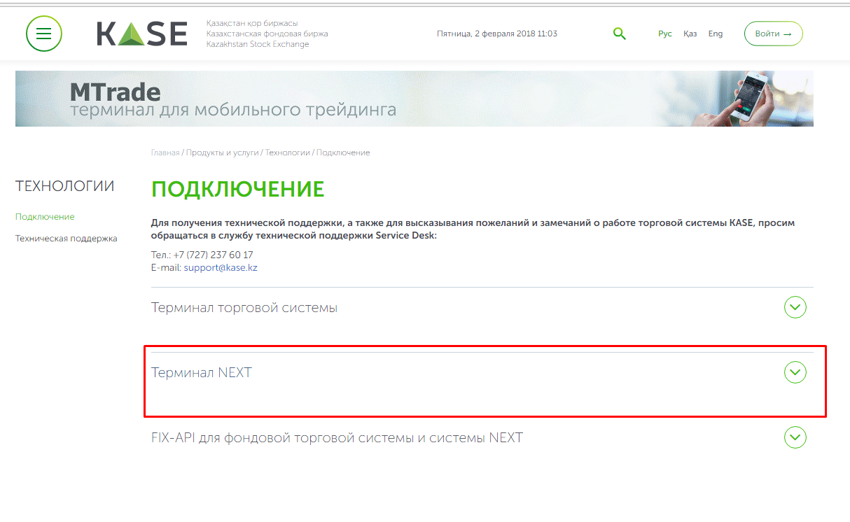

Скачать тестовую версию терминала NEXT без установки.
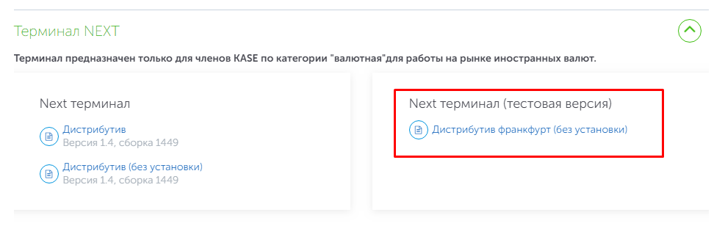

После загрузки разархивировать файл.
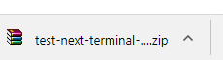
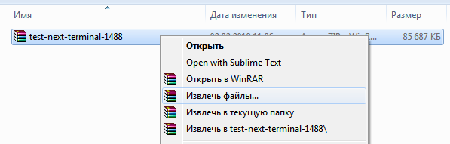
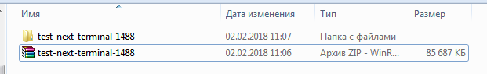

Проверить настройки в файле terminal.properties
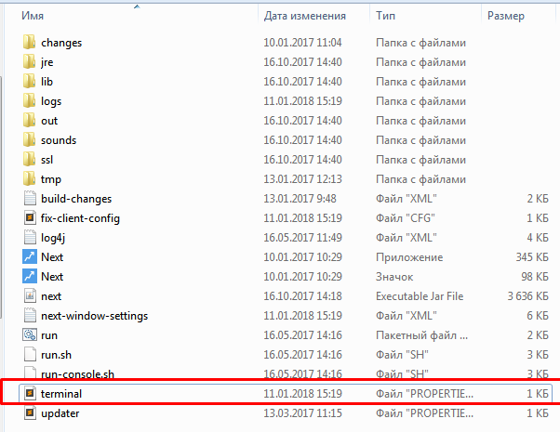
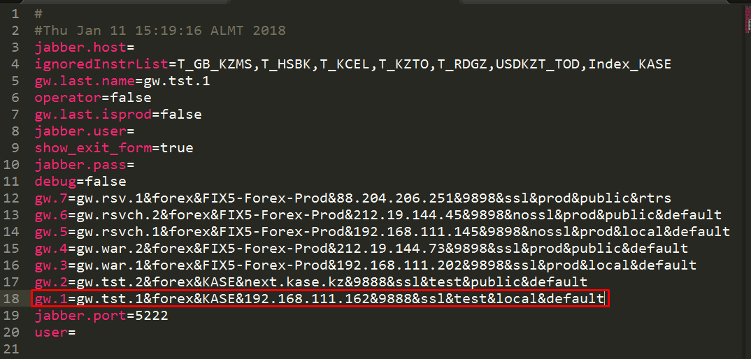

Авторизация пользователя
Запуск приложения
Выставить следующие параметры на форме авторизации:
- Логин – Логин пользователя
- Пароль - 12345
- Доступ – Тестовые сервисы
- Сервер – Тестовая система. Выделенная линия
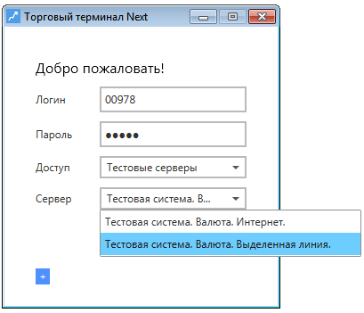
После авторизации, загружается торговый терминал.
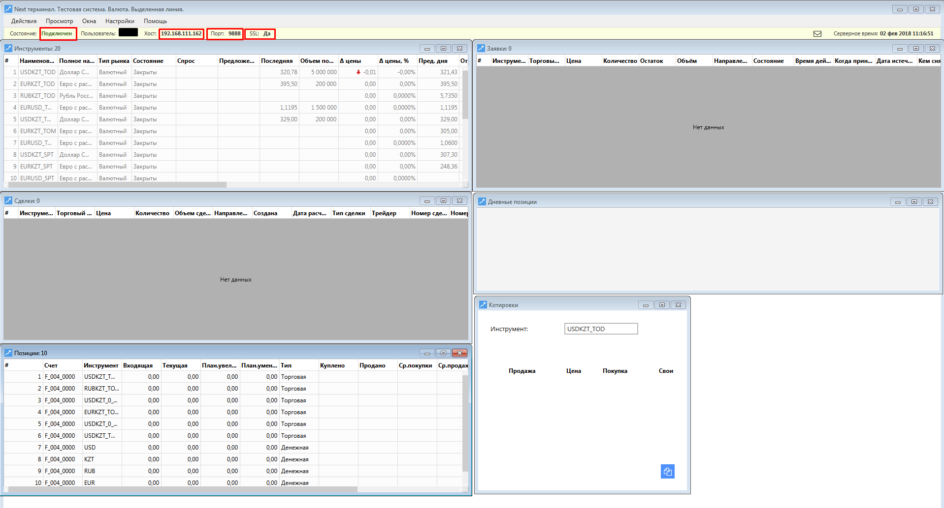

Сверить параметры подключения.
